VMware vSphere

Instalación configuración y Administración

Versión 8.x

Guía de uso de laboratorio

**Laboratorio # 6**

**Almacenamiento, tecnología iSCSI**

Revisión 1.1 2024

**Laboratorio # 6**

**Almacenamiento, tecnología iSCSI**

Actividades a realizar:

1. Agregar puerto VMkernel para el Storage en Host ESXI_01
2. Agregar puerto VMkernel para el Storage en Host ESXI_02
3. Agregar controladora iSCSI basada en software en Host ESXI_01
4. Descubrir las LUNs desde el Host ESXI_01
5. Agregar controladora iSCSI basada en software en Host ESXI_02
6. Descubrir las LUNs desde el Host ESXI_02

**Actividad # 1**

**Agregar puerto VMkernel para el Storage en Host ESXI_01**

Utilizar de su sistema la herramienta de “Conexión a escritorio remoto”con la dirección y puerto que le proporcionará su instructor; utilizar como:

Usuario: **vclass\Administrator**

Contraseña: **VMware1!**

Abrir una instancia de Firefox, seleccionando el acceso rápido de vCenter.

Con el propósito de alcanzar por la red el arreglo de discos en donde contamos con unidades de almacenamiento LUNs, es necesario establecer una red con un puerto VMkernel en cada host para esta tarea.

Iniciemos con el Host ESXi_01 y realizaremos una configuración similar en el Host ESXI-02

Seleccionar el host ESXi_01 (1), Click en pestaña Configure (2), en la sección de Networking click en Virtual switches (3), expandir el vSwitch0 (4), Click en ADD NETWORKING (5)

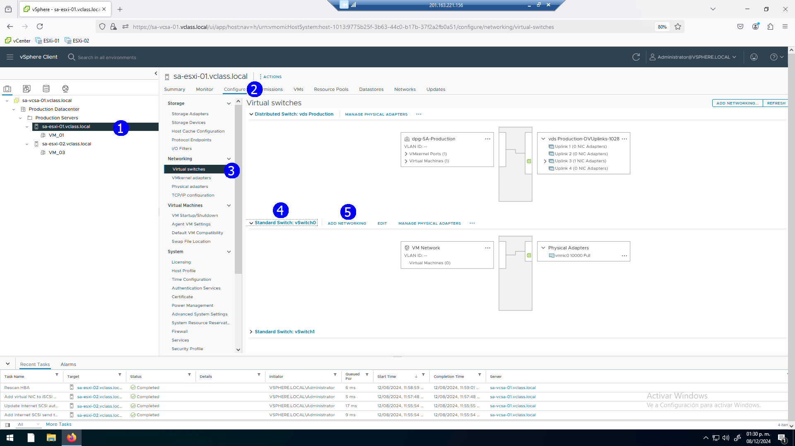

Click en VMkernel Network Adapter (2), click en NEXT (3)

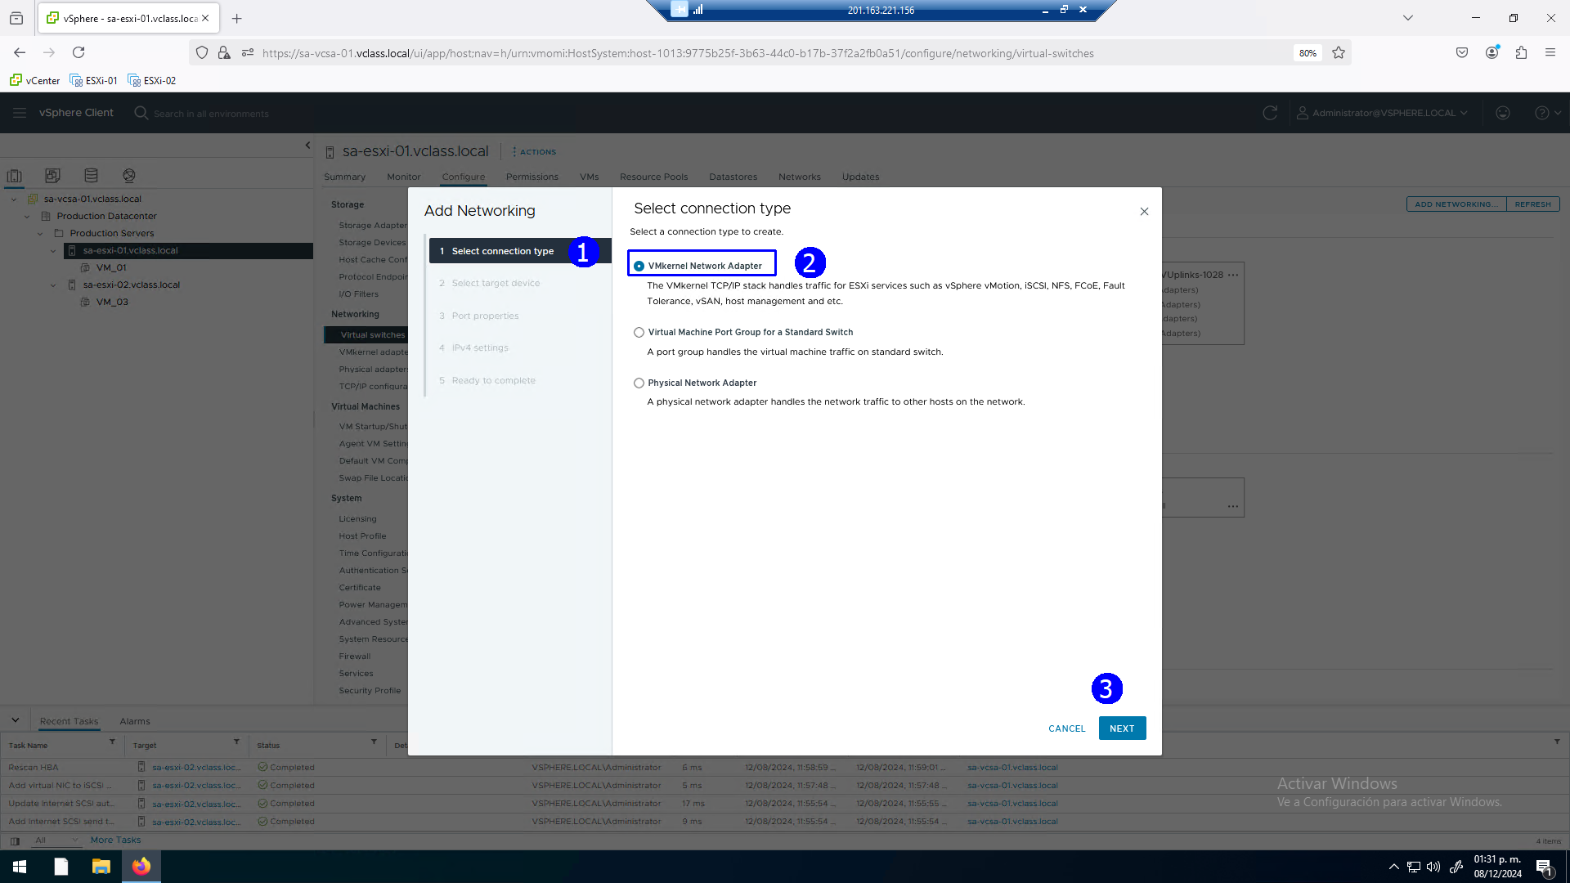

Seleccionar: Select an existing standard switch (2), click en vSwitch0 (3), click en NEXT (4)

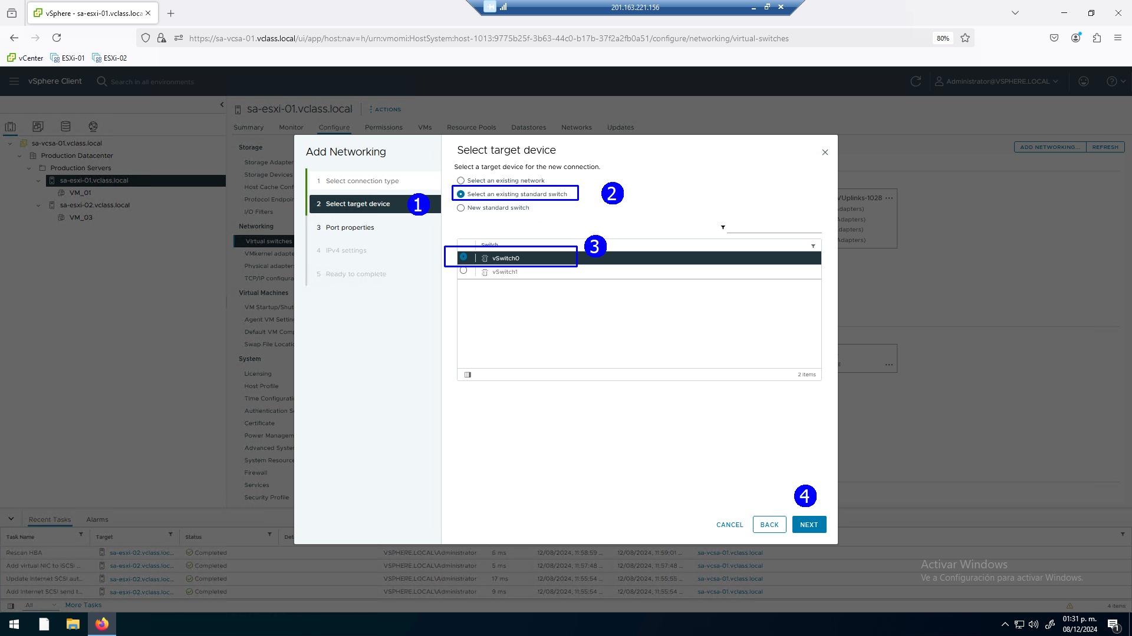

En el paso de Propiedades del puerto determinar IP Storage como Nombre de la red (2), click NEXT (3)

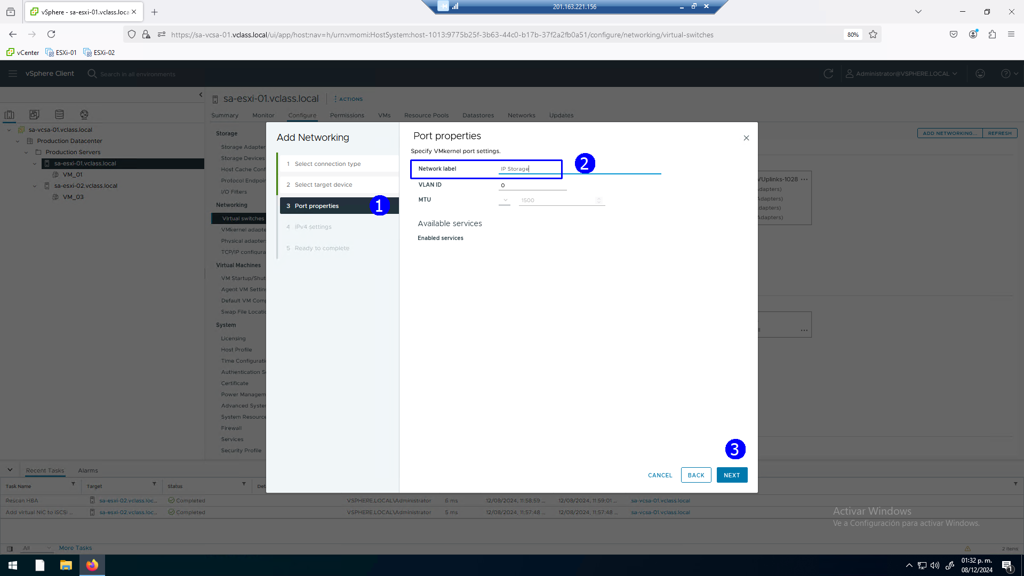

Establecer dirección estática (2) con IP **172.20.10.61** y máscara de red **255.255.255.0** en la dirección IP del puerto VMkernel (3), click NEXT (4)

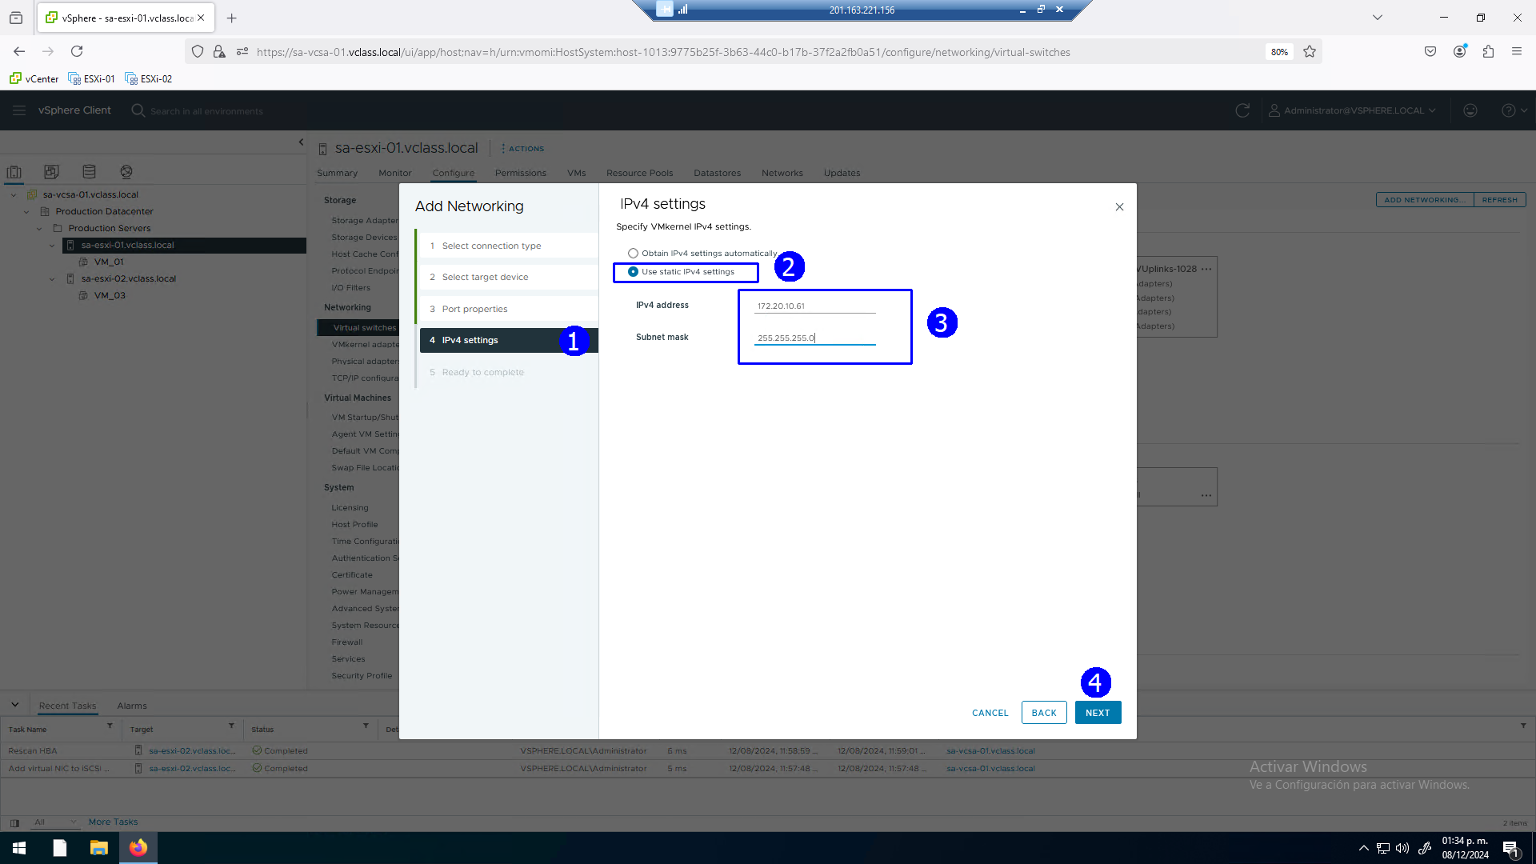

Revisar la configuración del elemento de red click en FINISH (1)

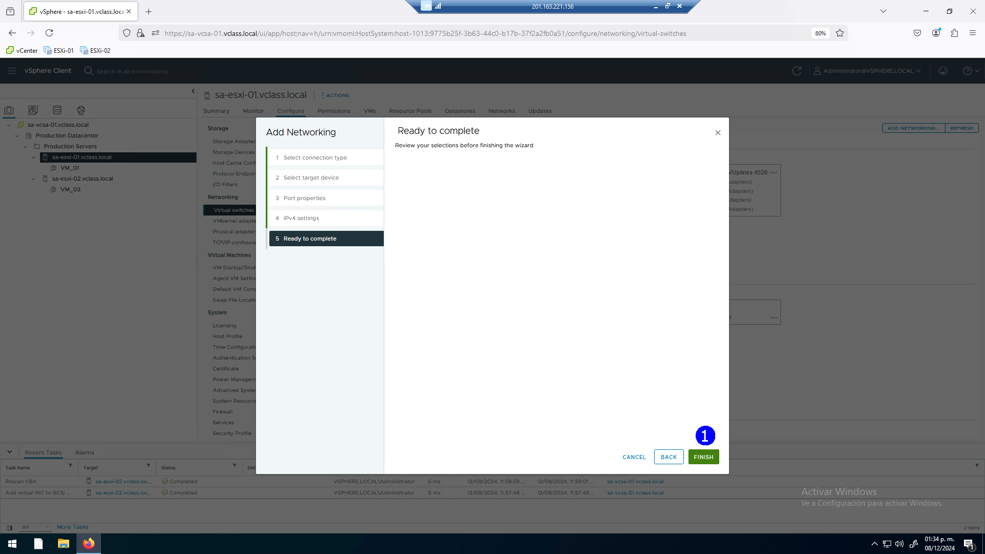

Observar la configuración del puerto VMkernel IP Storage con la vmnic0

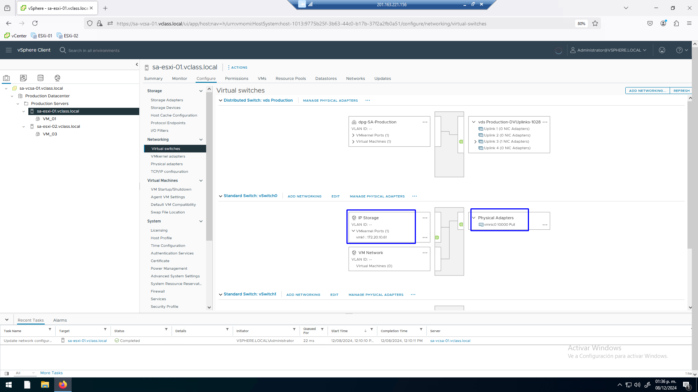

**Actividad # 2**

**Agregar puerto VMkernel para el Storage en Host ESXI_02**

Para establecer una configuración similar de red en el Host ESXi-02

Seleccionar el host ESXi_02 (1), Click en pestaña Configure (2), en la sección de Networking click en Virtual switches (3), expandir el vSwitch0 (4), Click en ADD NETWORKING (5)

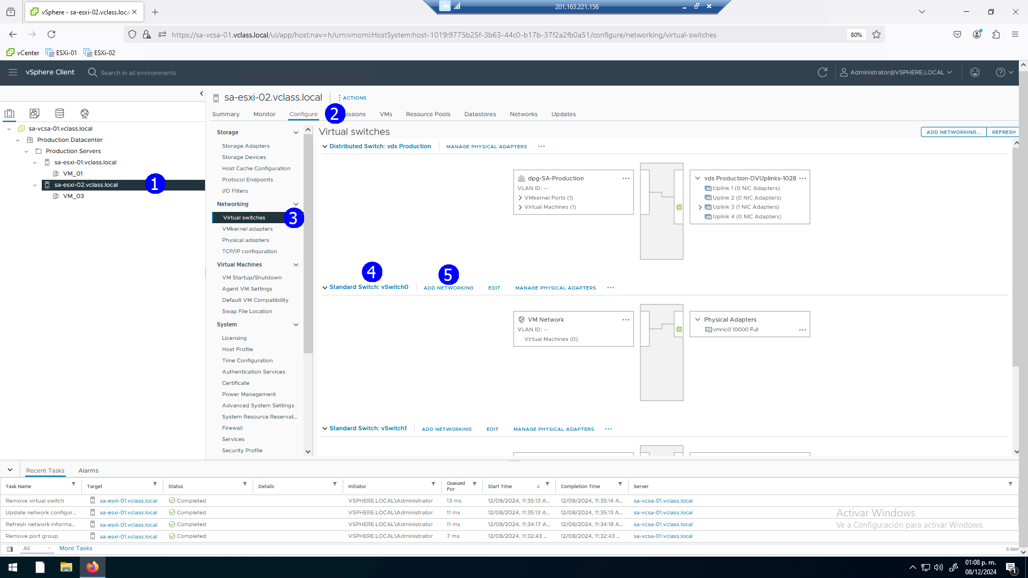

Click en VMkernel Network Adapter (2), click en NEXT (3)

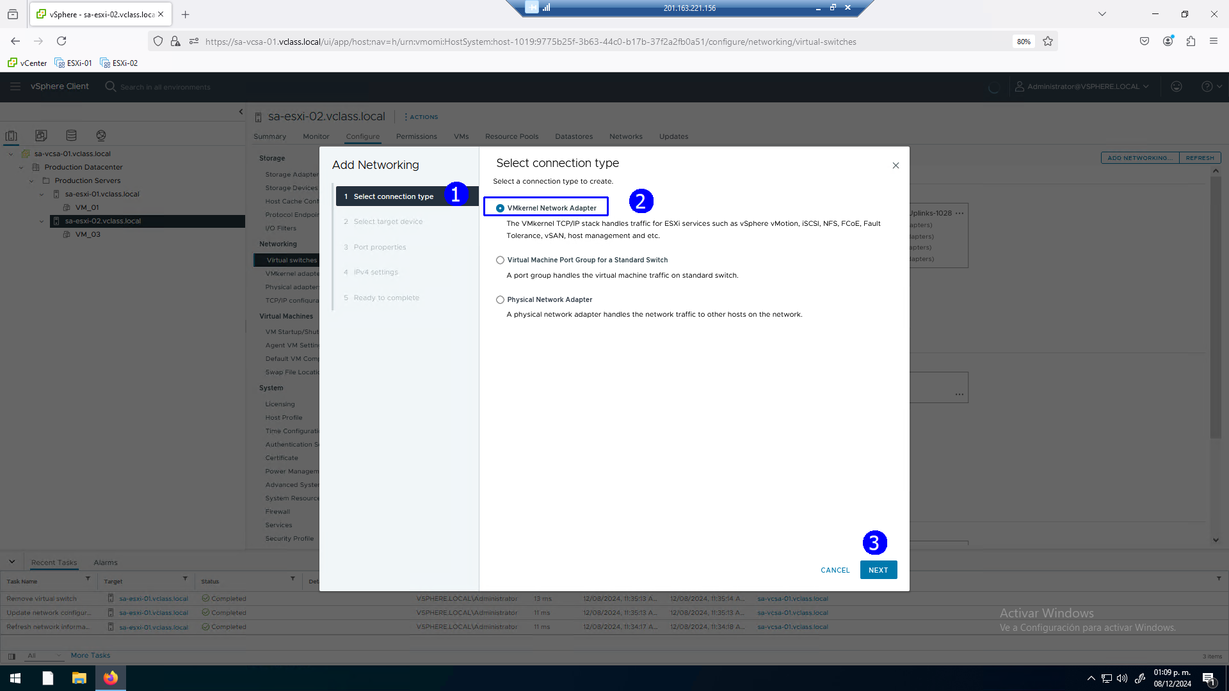

Seleccionar: Select an existing standard switch (2), click en vSwitch0 (3), click en NEXT (4)

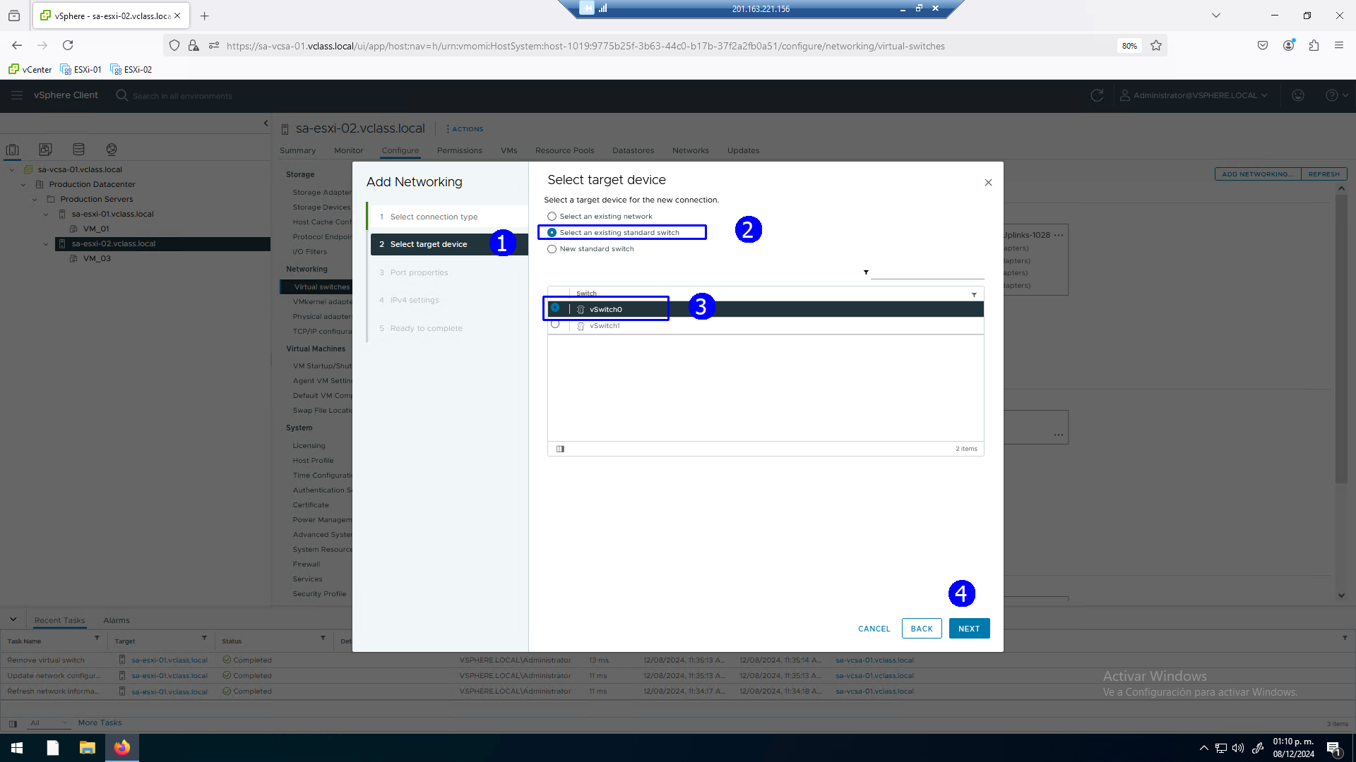

En el paso de Propiedades del puerto determinar IP Storage como Nombre de la red (2), click NEXT (3)

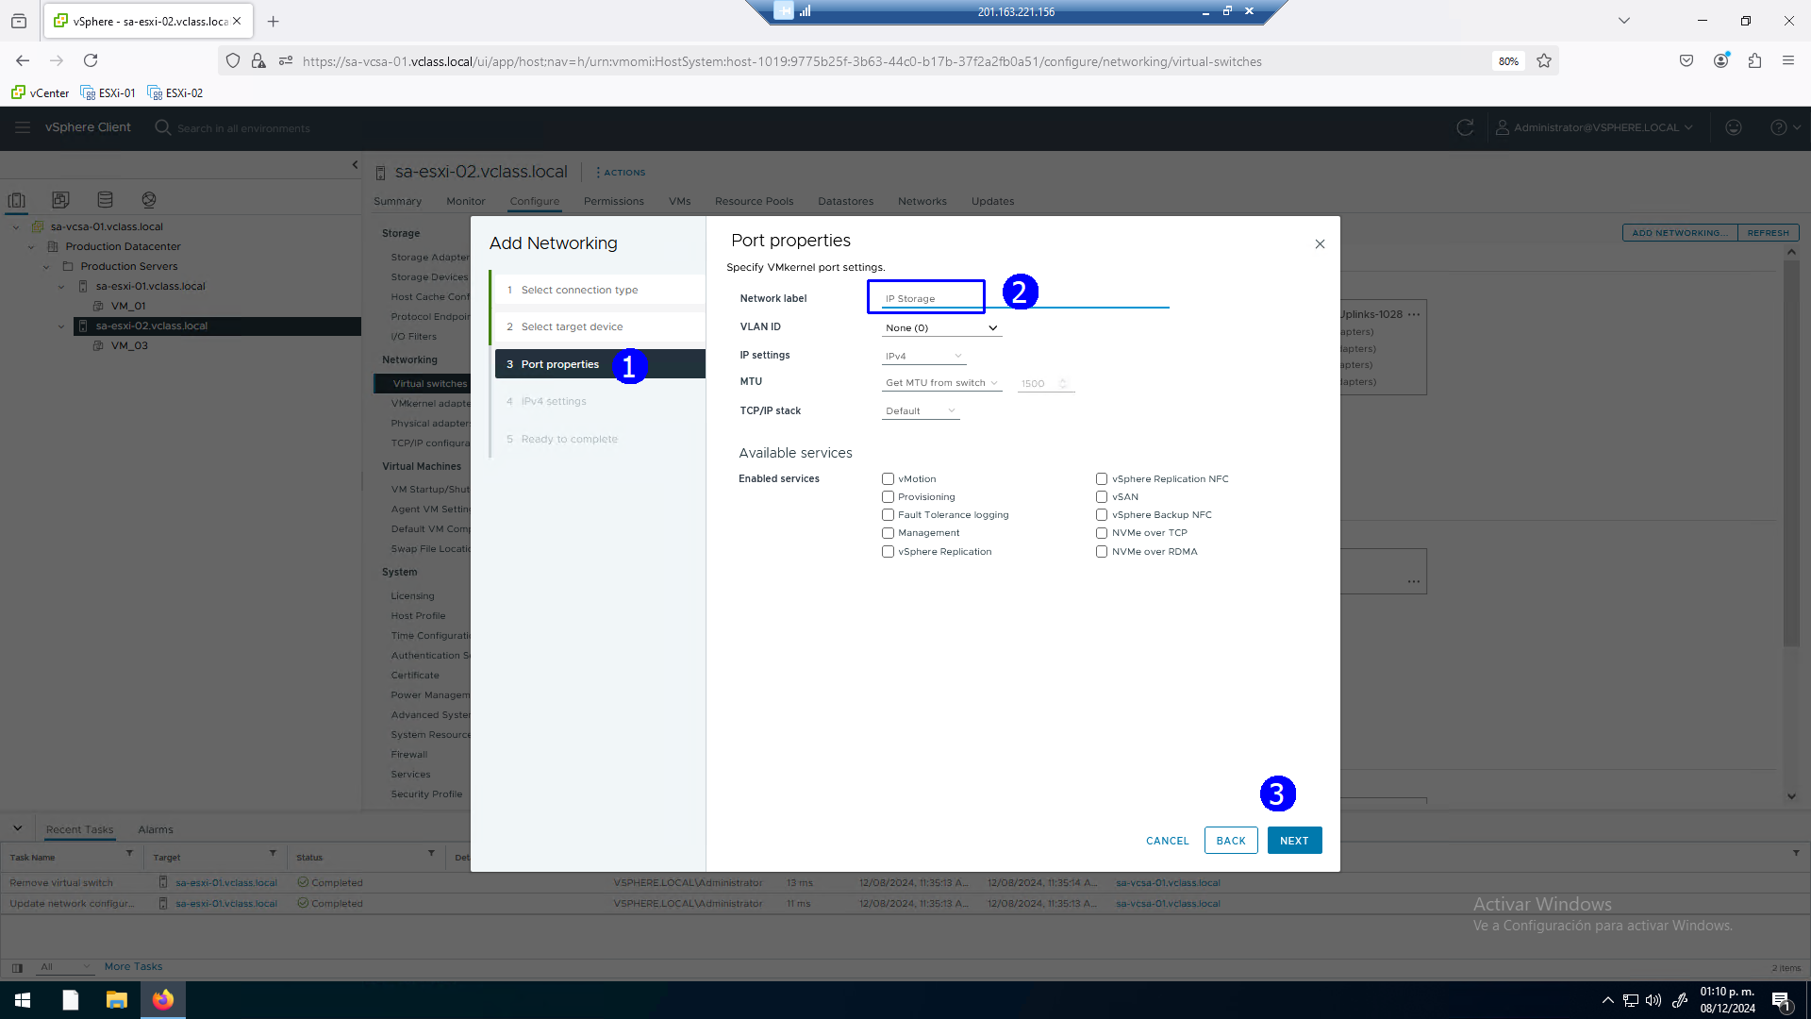

Establecer dirección estática (2) con IP **172.20.10.62** y máscara de red **255.255.255.0** en la dirección ip del puerto VMkernel (3), click NEXT (4)

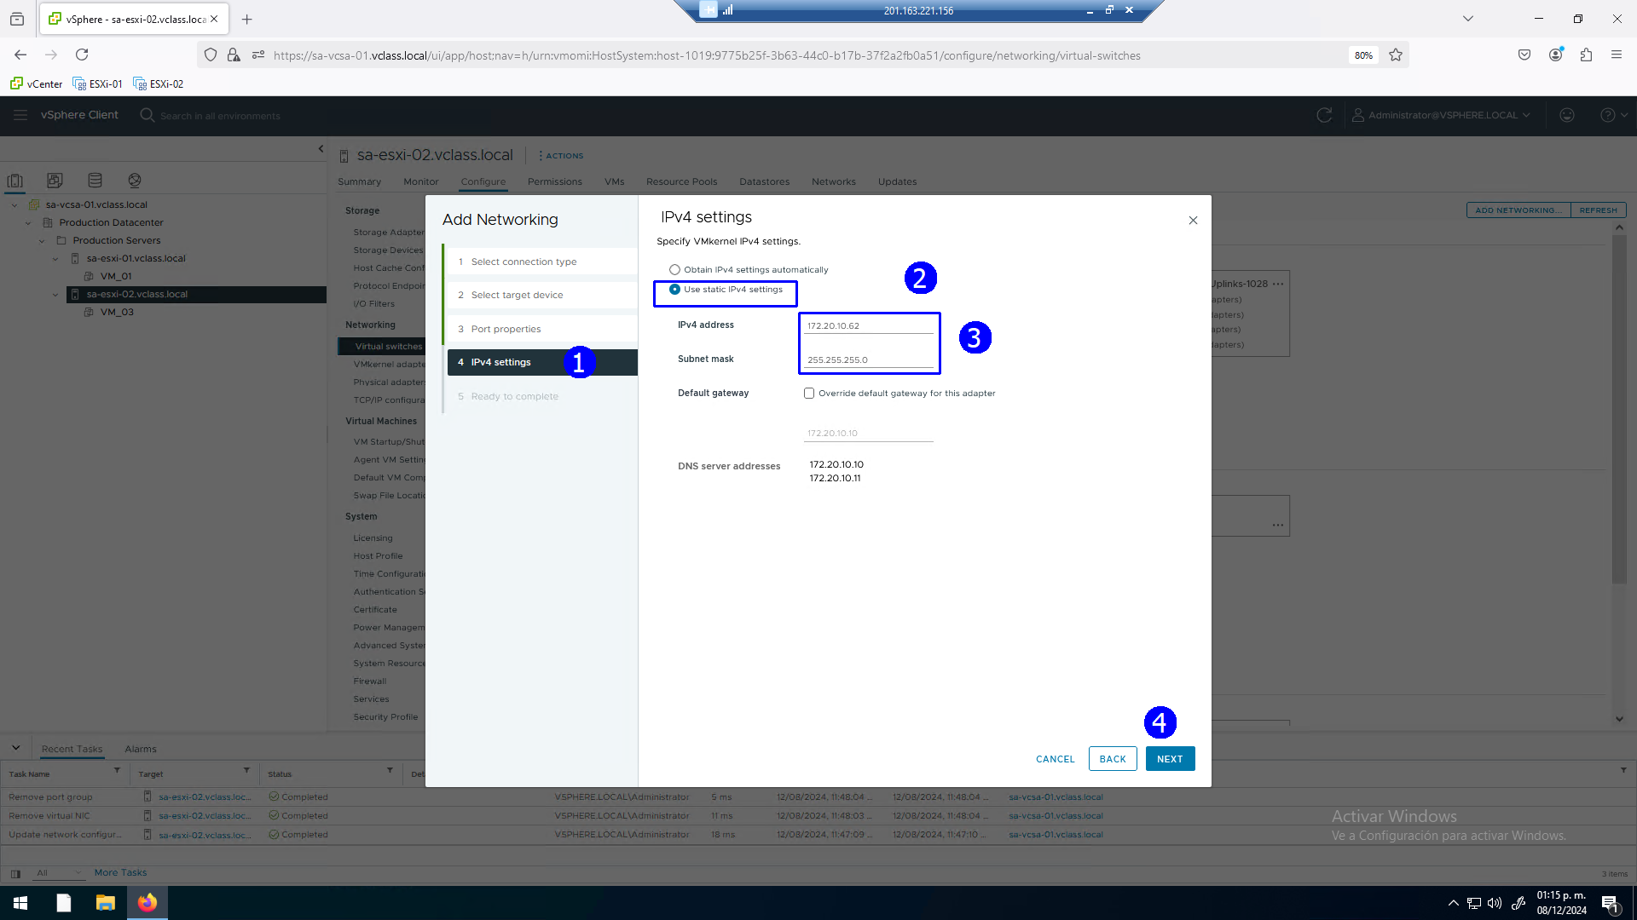

Revisar la configuración del elemento de red click en FINISH (1)

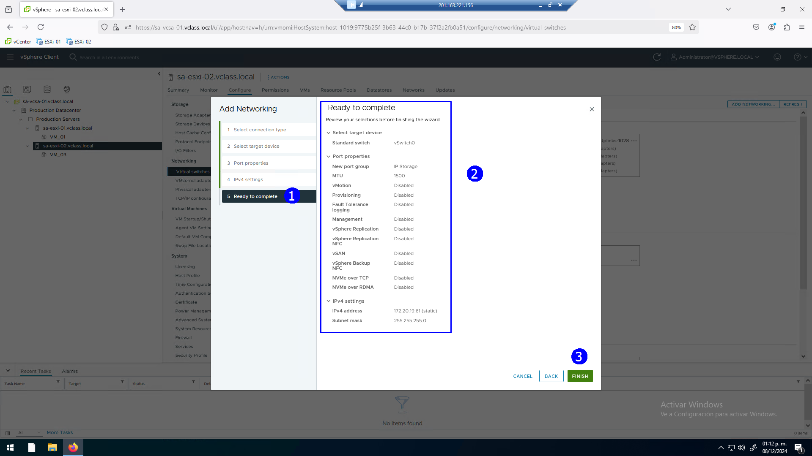

Observar la configuración del puerto VMkernel IP Storage con la vmnic0

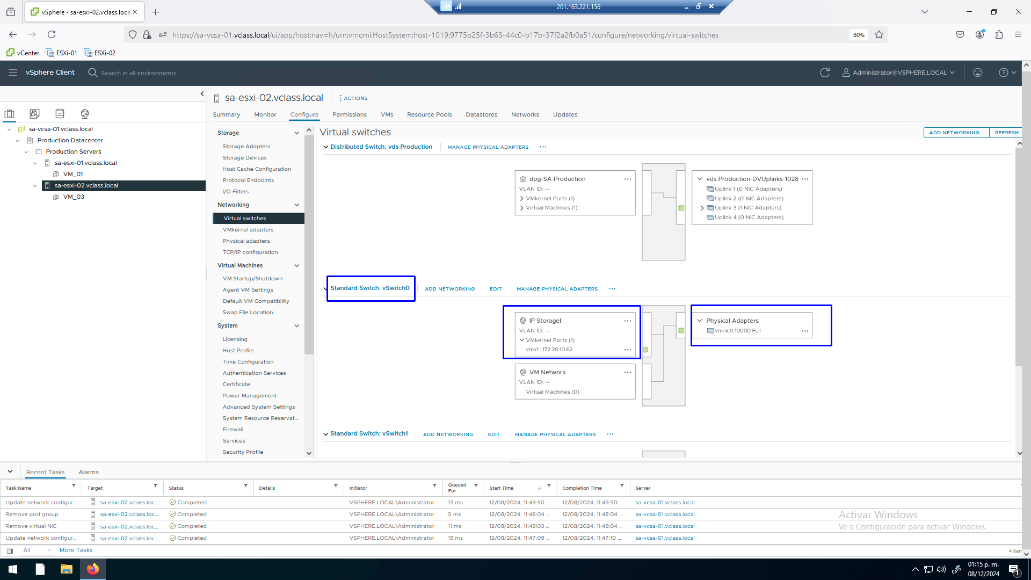

**Tarea # 3**

**Agregar controladora iSCSI basada en software en Host ESXI_01**

Configuremos una controladora iSCSI en el host ESXi-01, click en el host (1), click en la pestaña Configure (2), en la sección de Storage, click en Storage Adapters (3), Click en ADD SOFTWARE ADAPTER (4), Click en Add iSCSI Adapter (5).

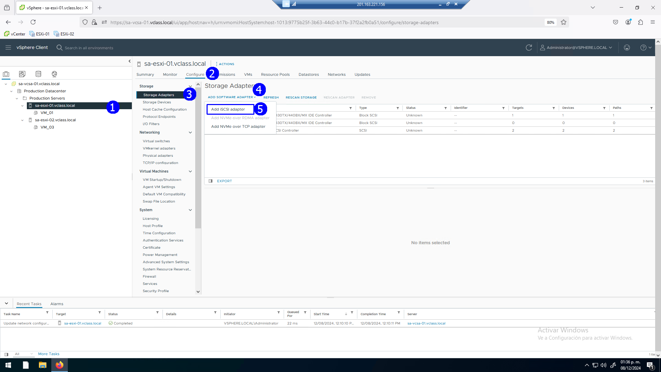

Se despliega el comentario siguiente OK (1)

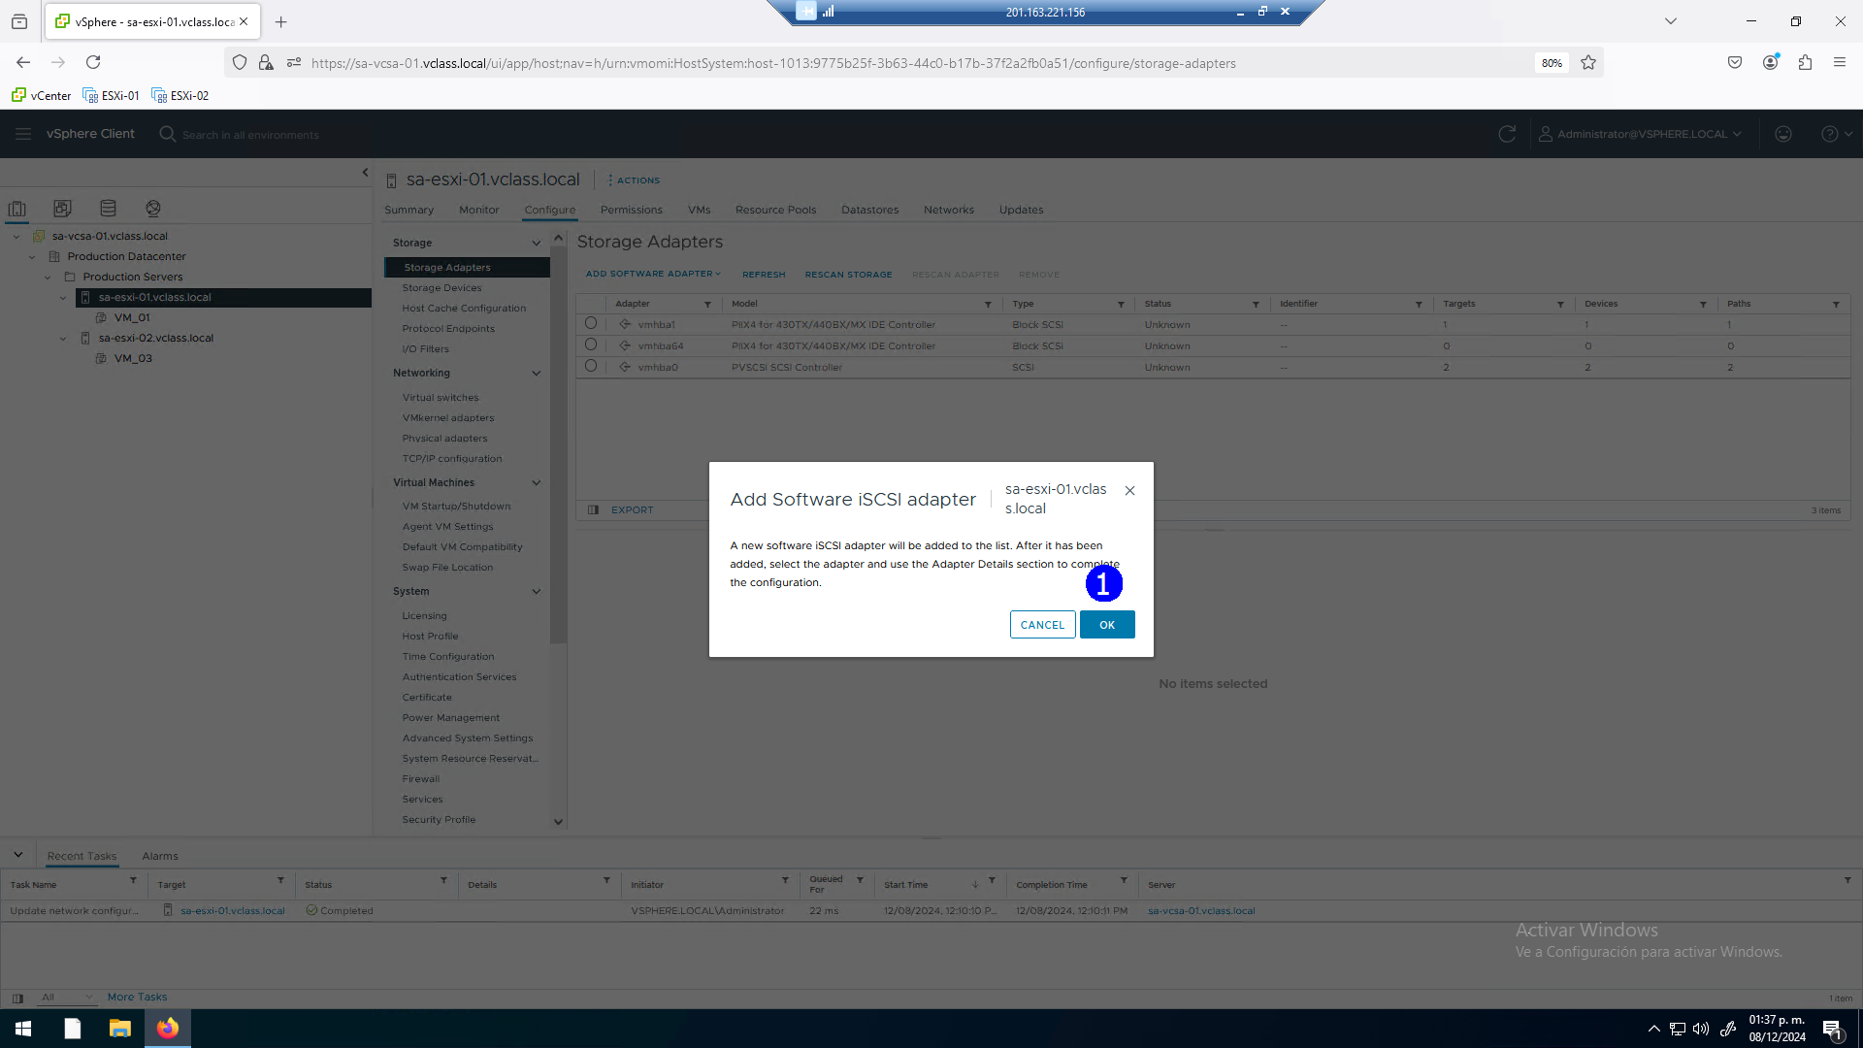

Verificar el status ENABLE (5) y el iSCSI Name (6), para esto click en el host, click en pestaña Configure (2), click en Storage adapter, click en la tarjeta controladora iSCSI basada en Software (4), click en la pestaña Properties (5)

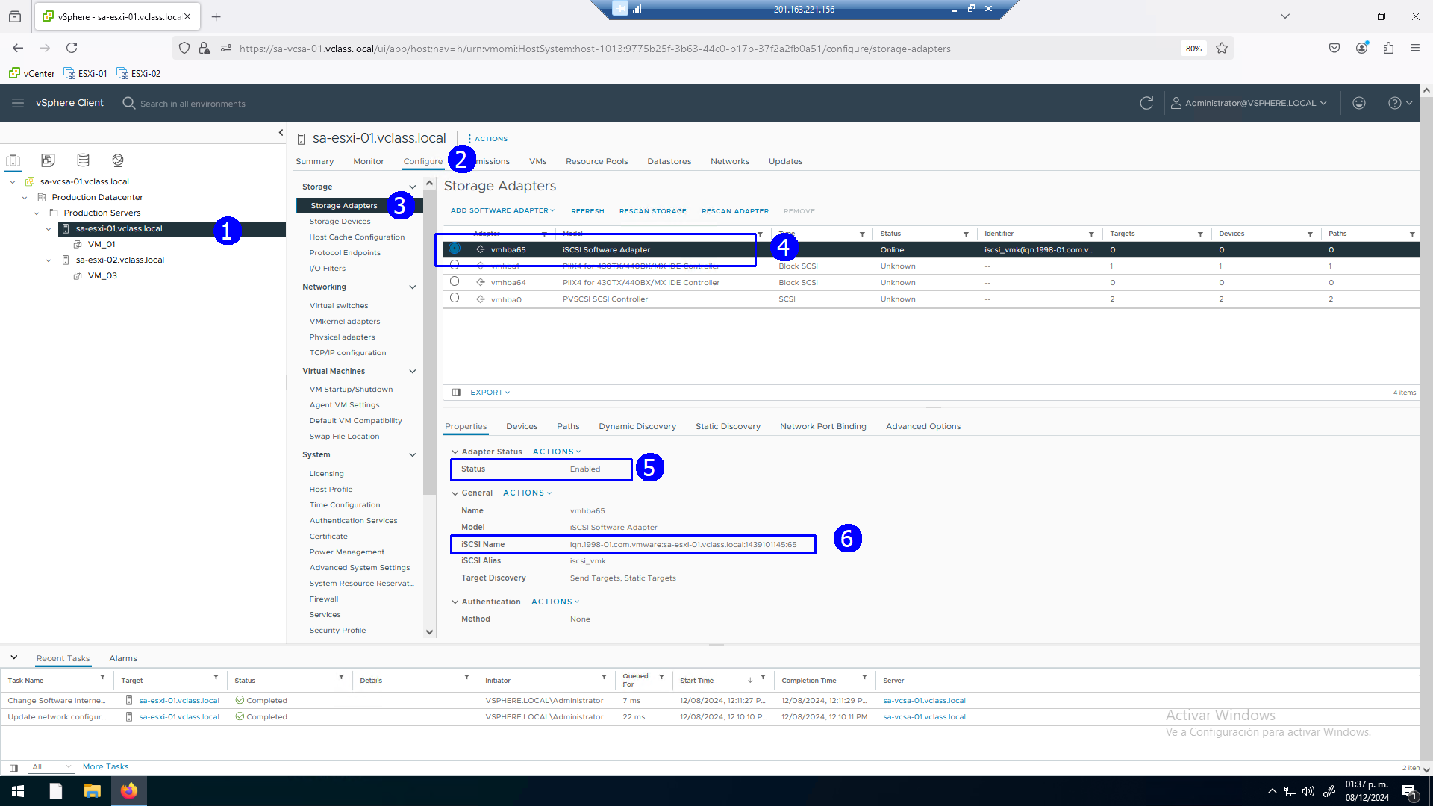

**Actividad # 4**

**Descubrir las LUNs desde el Host ESXI_01**

Determinar Dynamic Discovery (5), click en ADD (6)

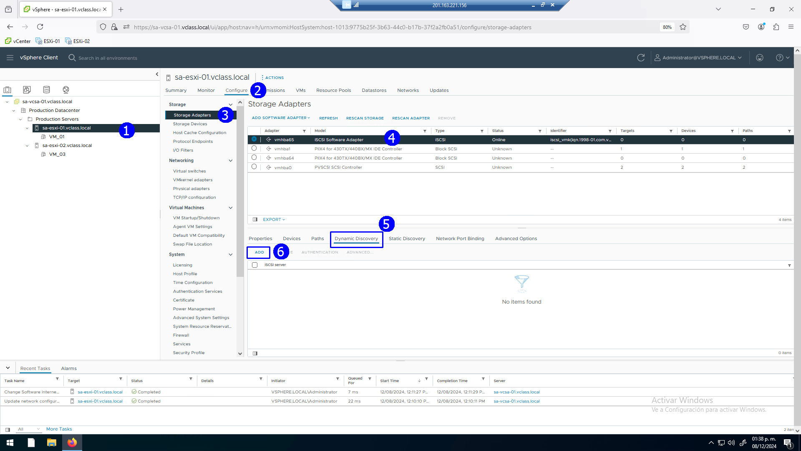

Establecer la dirección IP del Arreglo de disco 172.20.10.15 (1) con número de puerto 3260 (2), click OK (3)

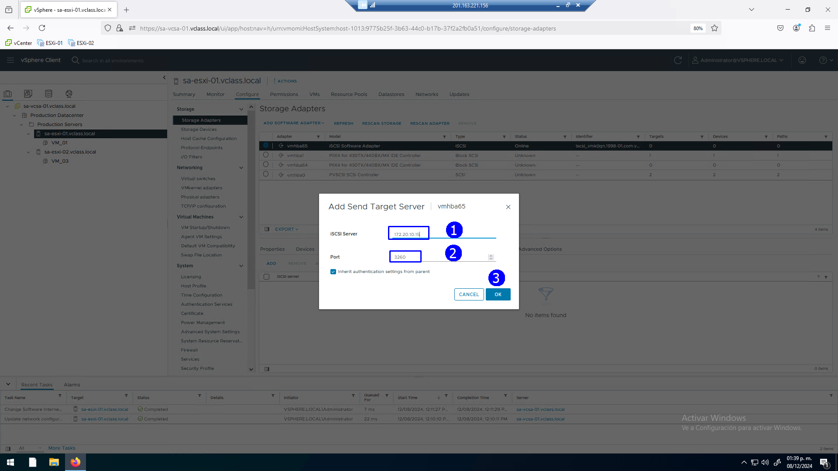

Realizar asociación de puerto de red click en Network Port Binding (2), click ADD (3)

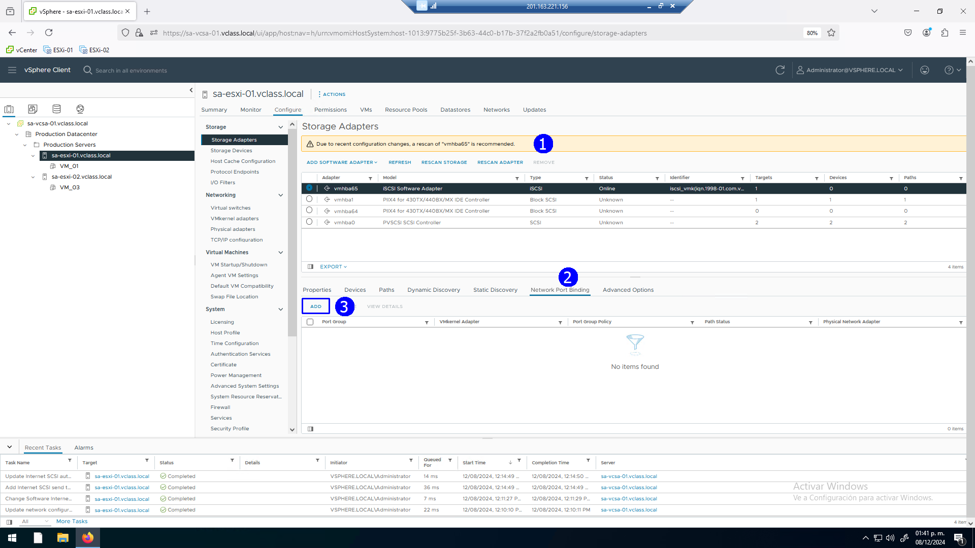

Click en el puerto VMkernel IP Storage (1), OK (2)

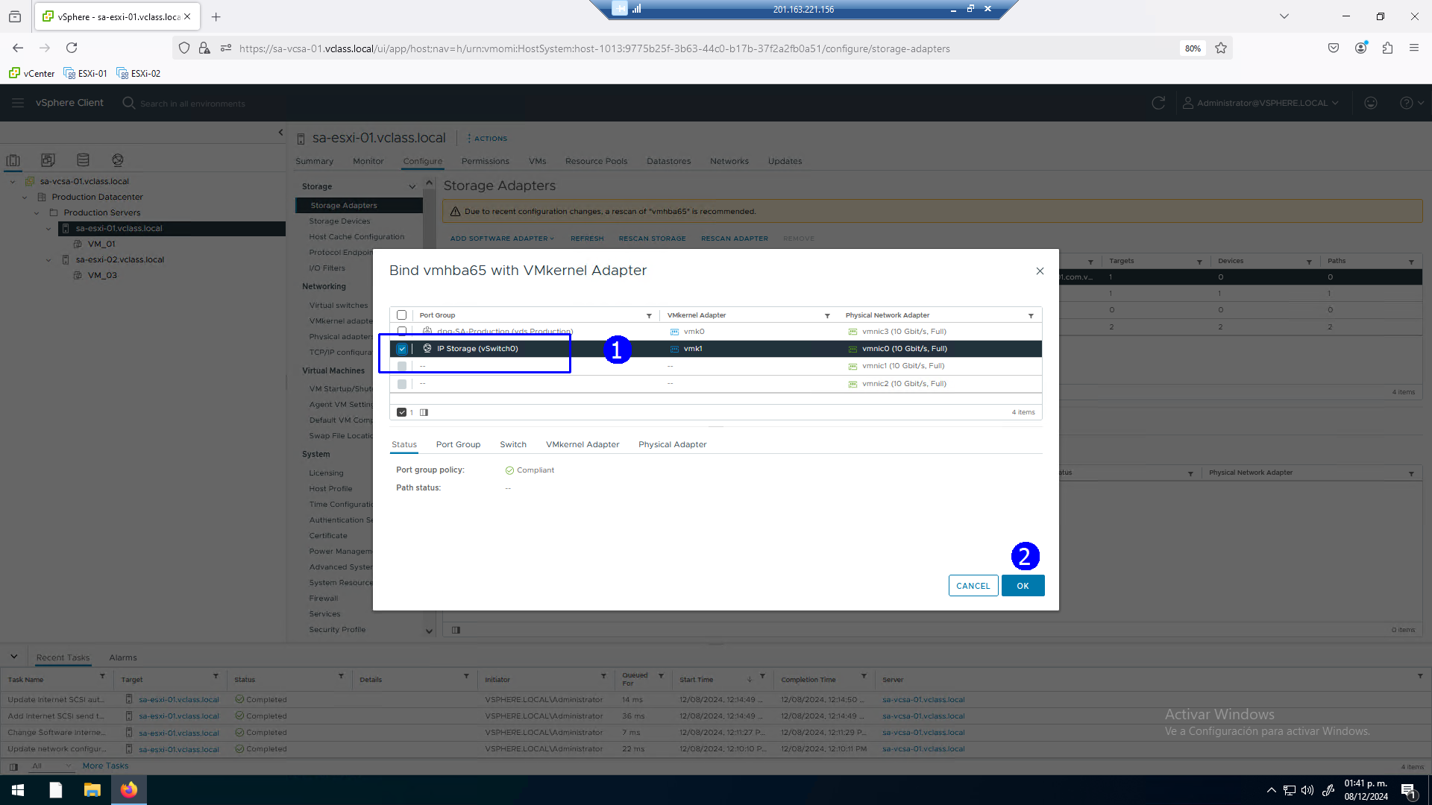

Es necesario para descubrir las trayectorias dar click en RESCAN ADAPTER (1)

Revisar las trayectorias de las LUNS descubiertas

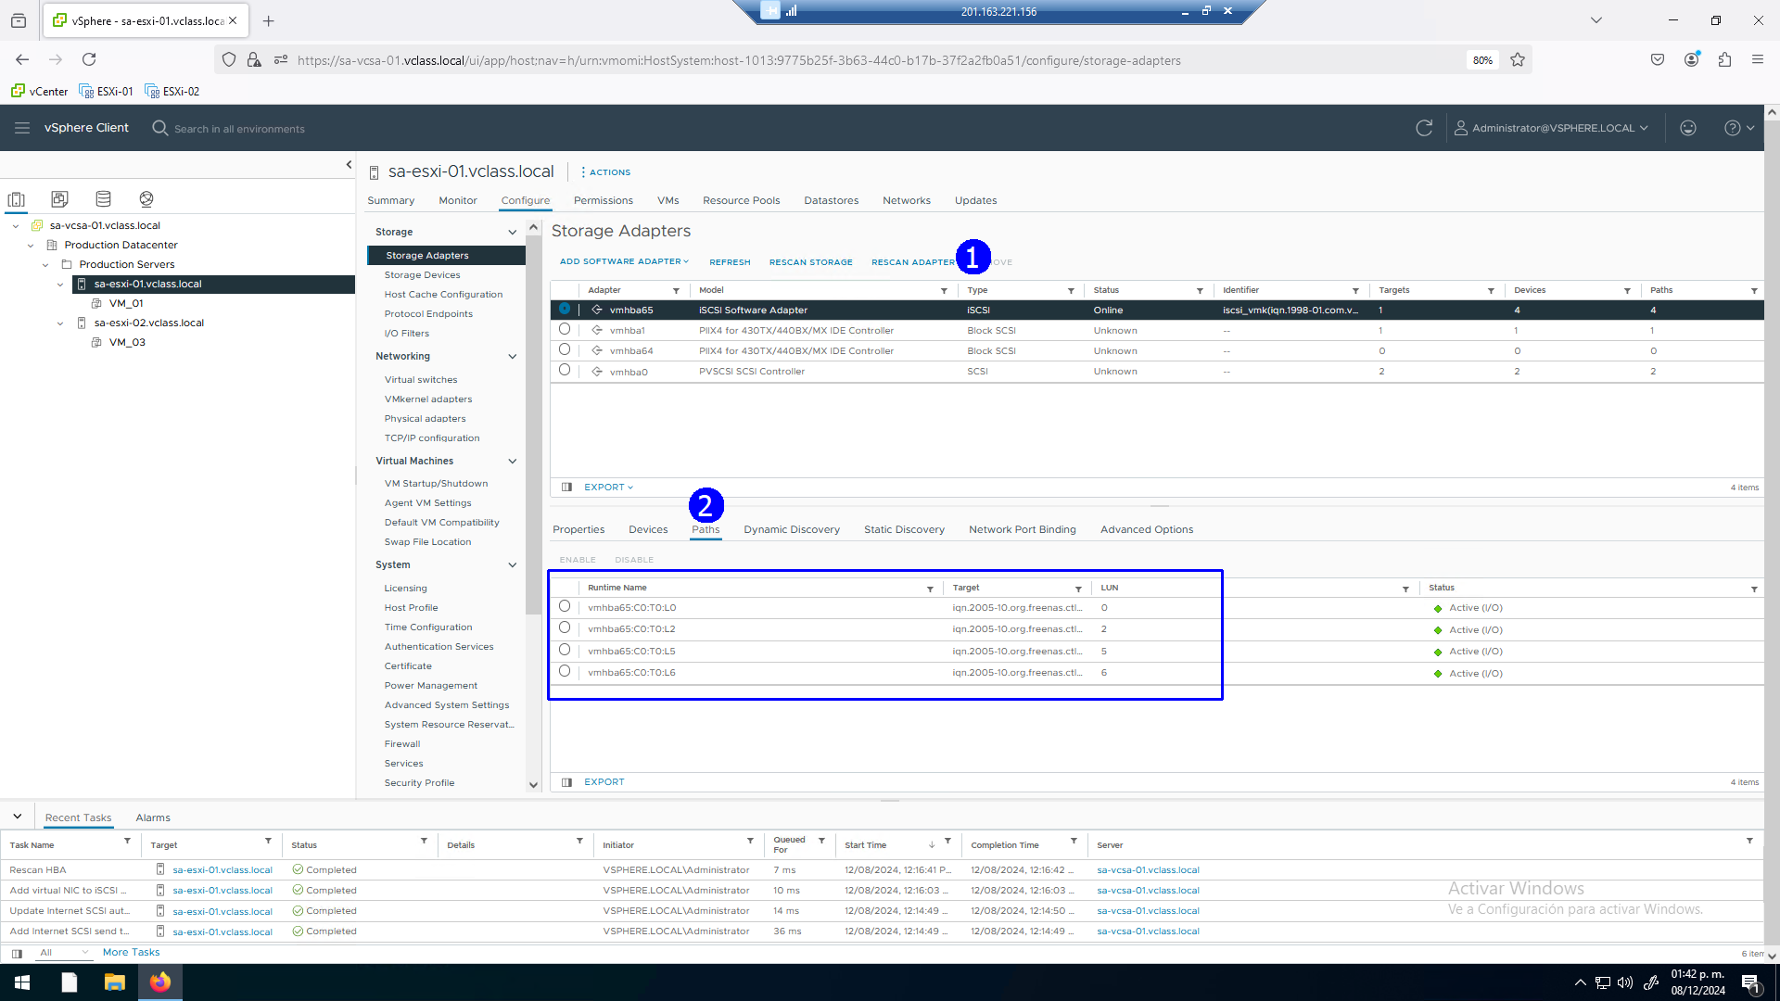

Revisar las trayectorias de las LUNS descubiertas click en Devices

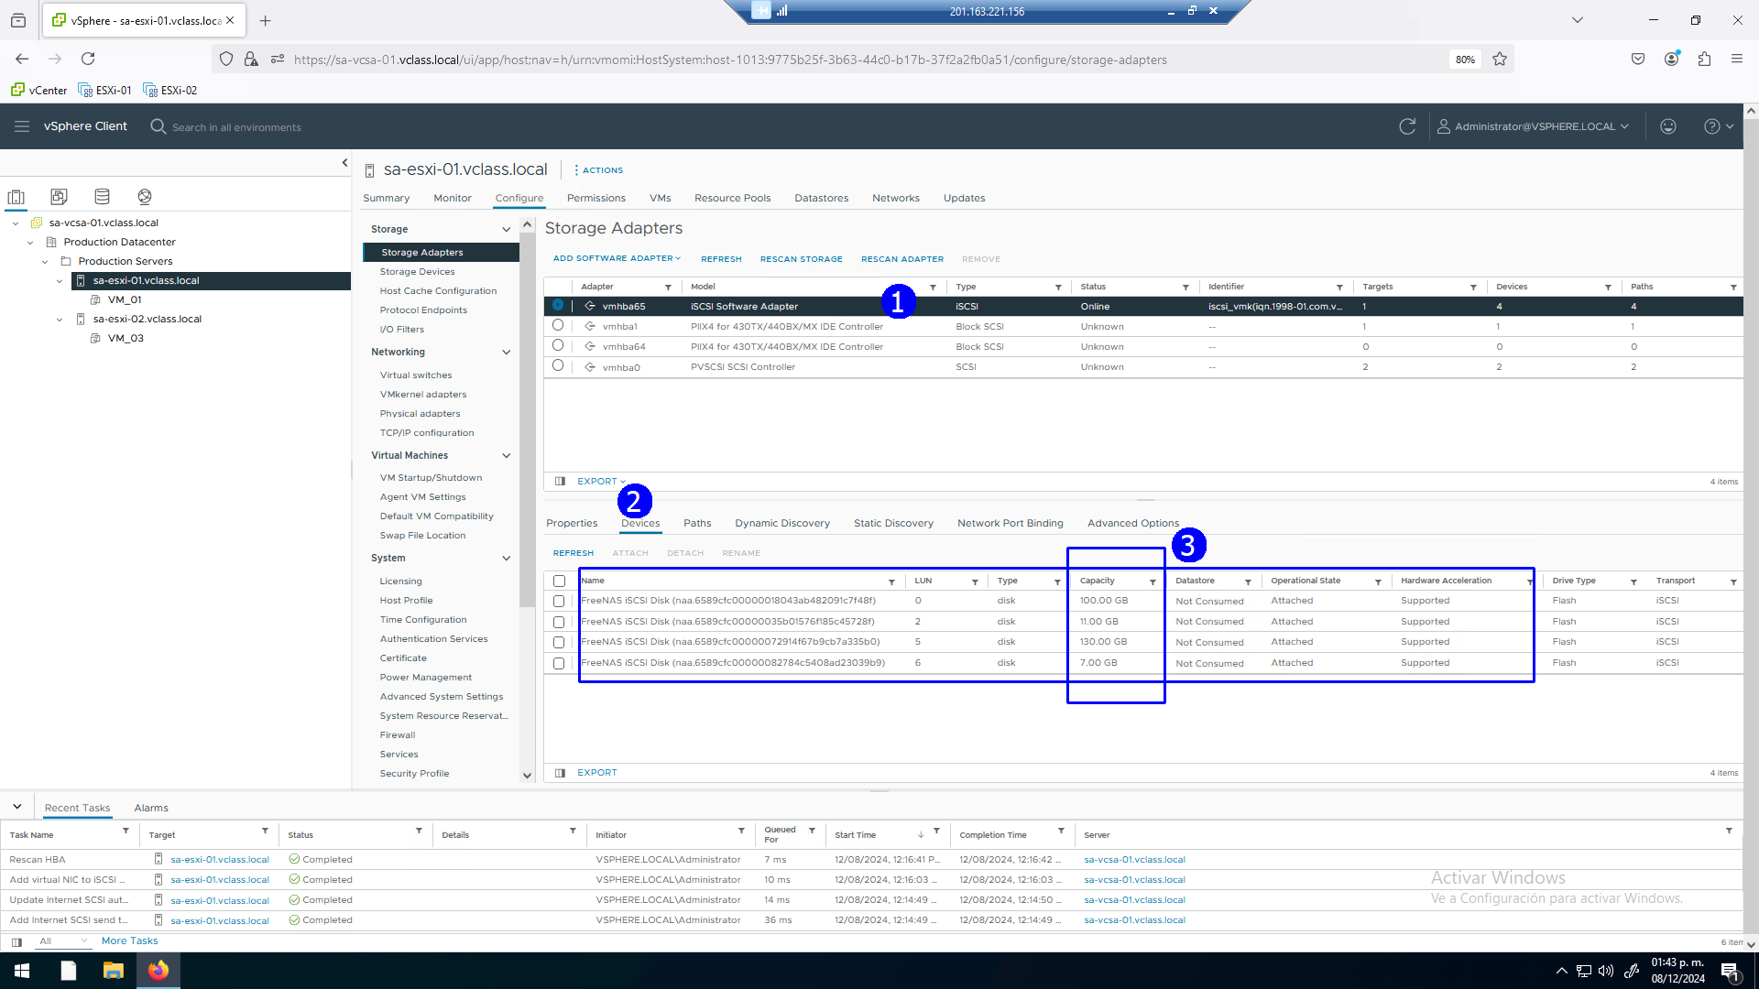

**Actividad # 5**

**Agregar controladora iSCSI basada en software en Host ESXI_02**

Es necesario en el Host ESXI_02 repetir las operaciones de adaptador de Storage para ver también las LUNs

Configuremos una controladora iSCSI en el host ESXi-02, click en el host (1), click en la pestaña Configure (2), en la sección de Storage, click en Storage Adapters (3), Click en ADD SOFTWARE ADAPTER (4), Click en Add iSCSI Adapter (5).

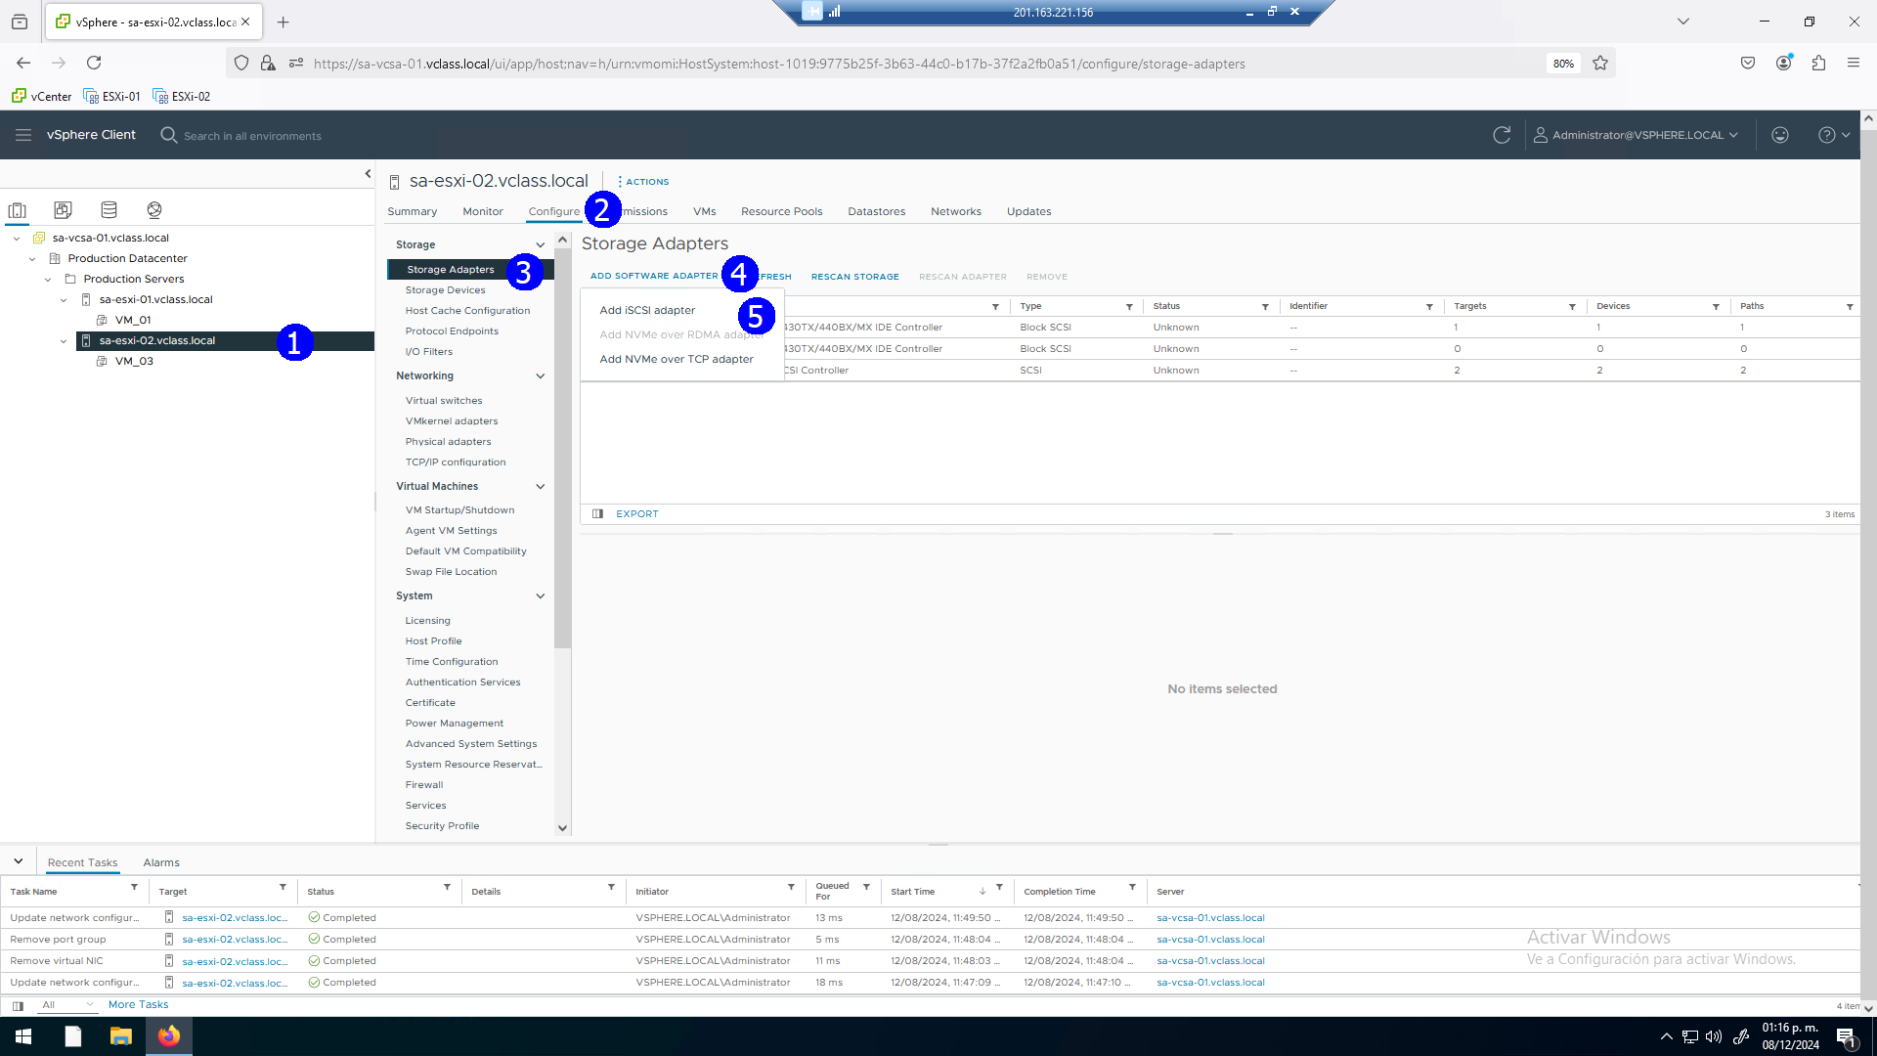

Se despliega el comentario siguiente OK (1)

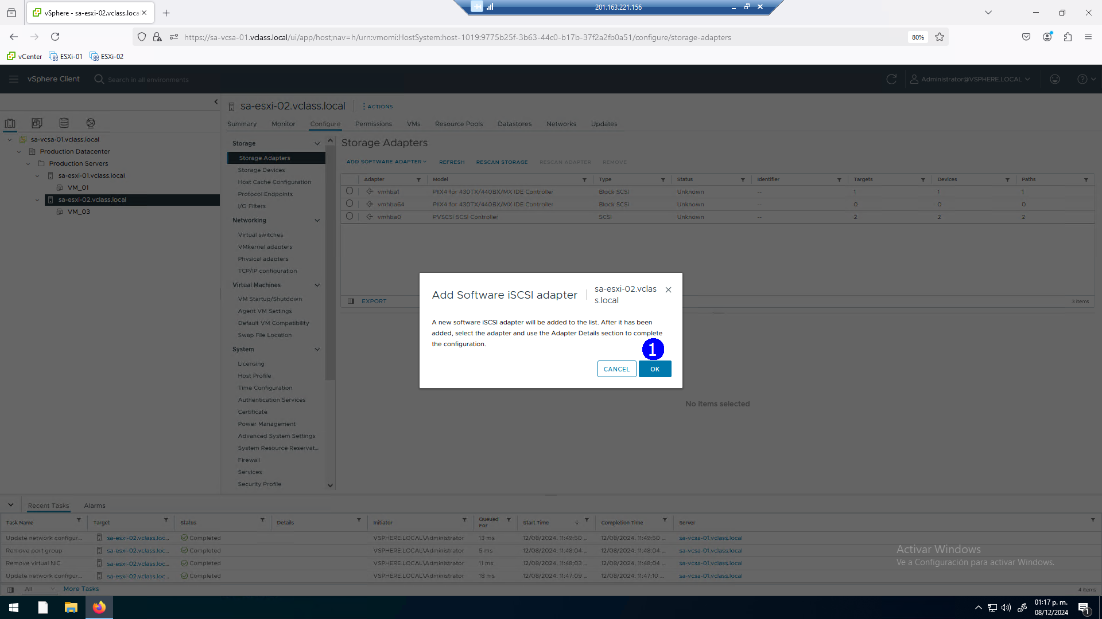

Verificar el status ENABLE (5) y el iSCSI Name (6), para esto click en el host, click en pestaña Configure (2), click en Storage adapter, click en la tarjeta controladora iSCSI basada en Software (4), click en la pestaña Properties (5)

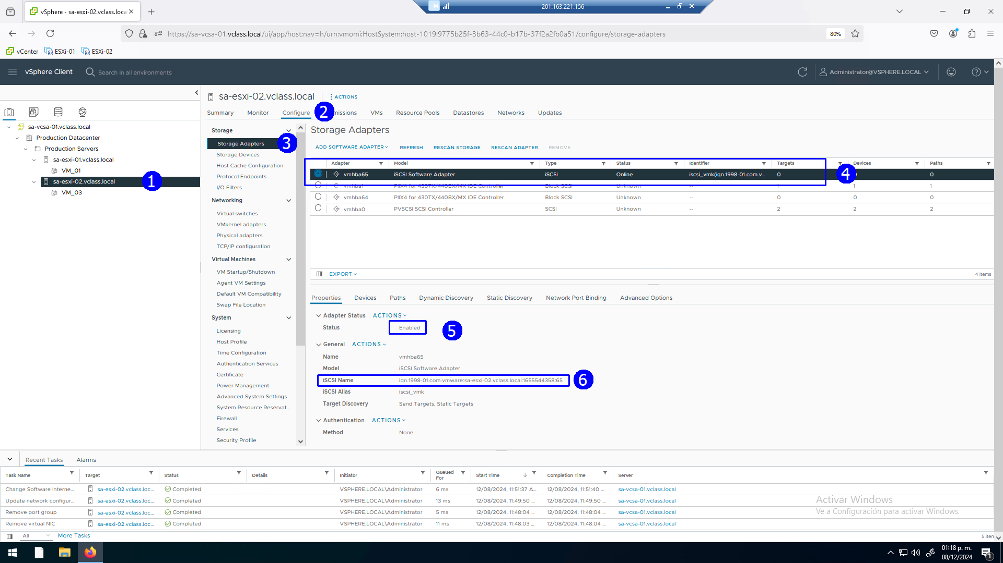

**Actividad # 6**

**Descubrir las LUNs desde el Host ESXI_02**

Determinar Dynamic Discovery (5), click en ADD (6)

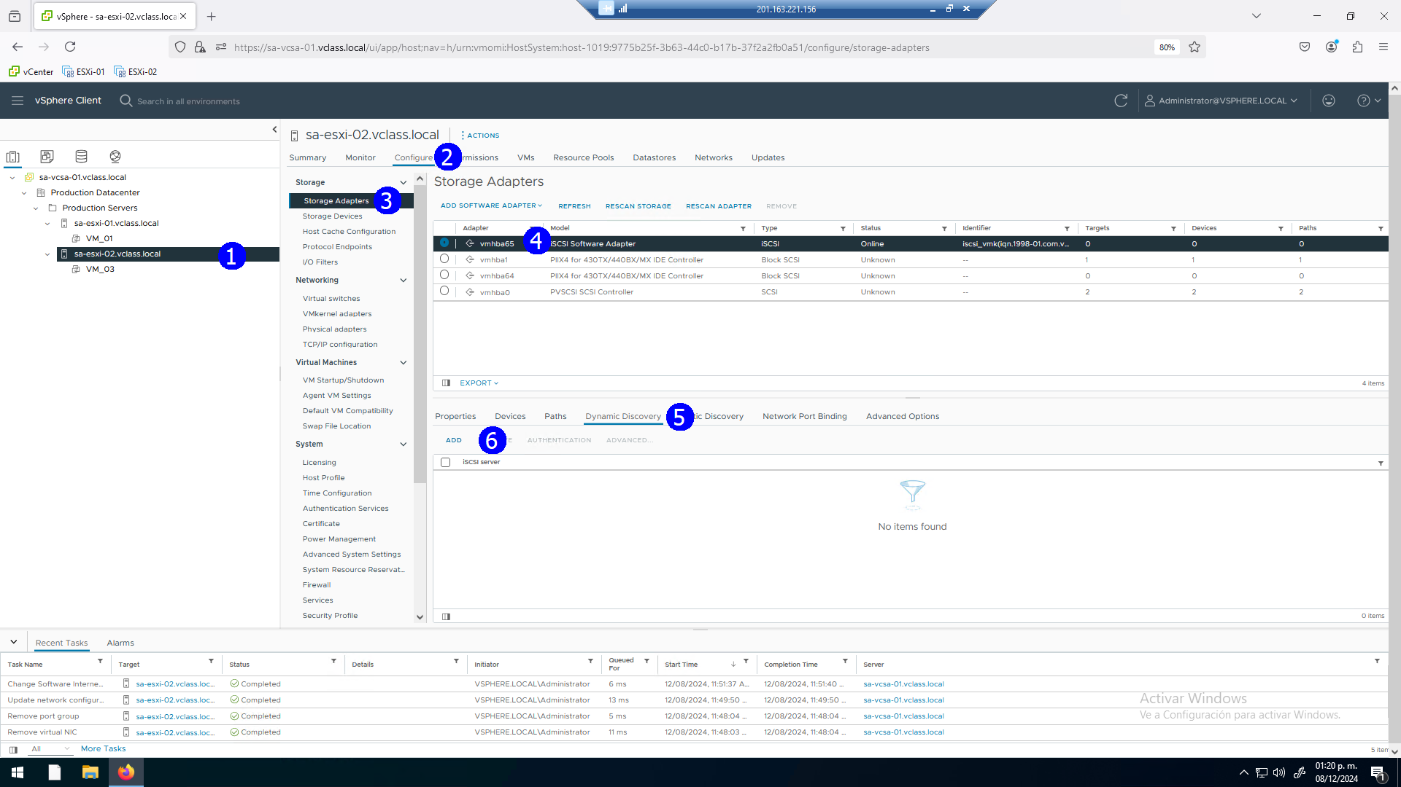

Establecer la dirección IP del Arreglo de disco 172.20.10.15 (1) con número de puerto 3260 (2), click OK (3)

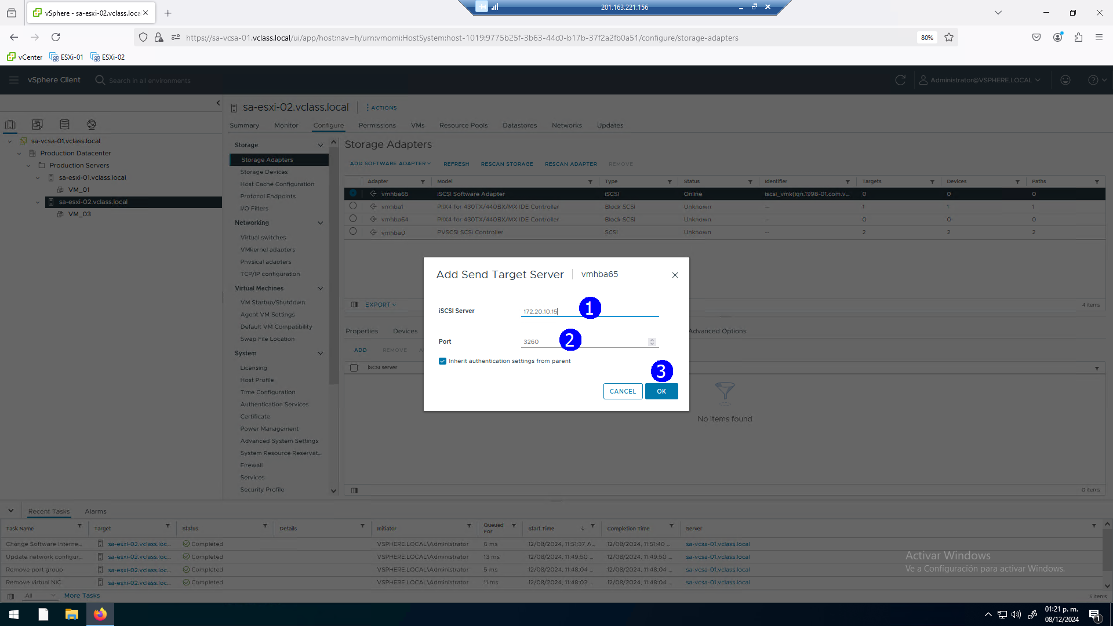

Realizar asociación de puerto de red click en Network Port Binding (2), click ADD (3)

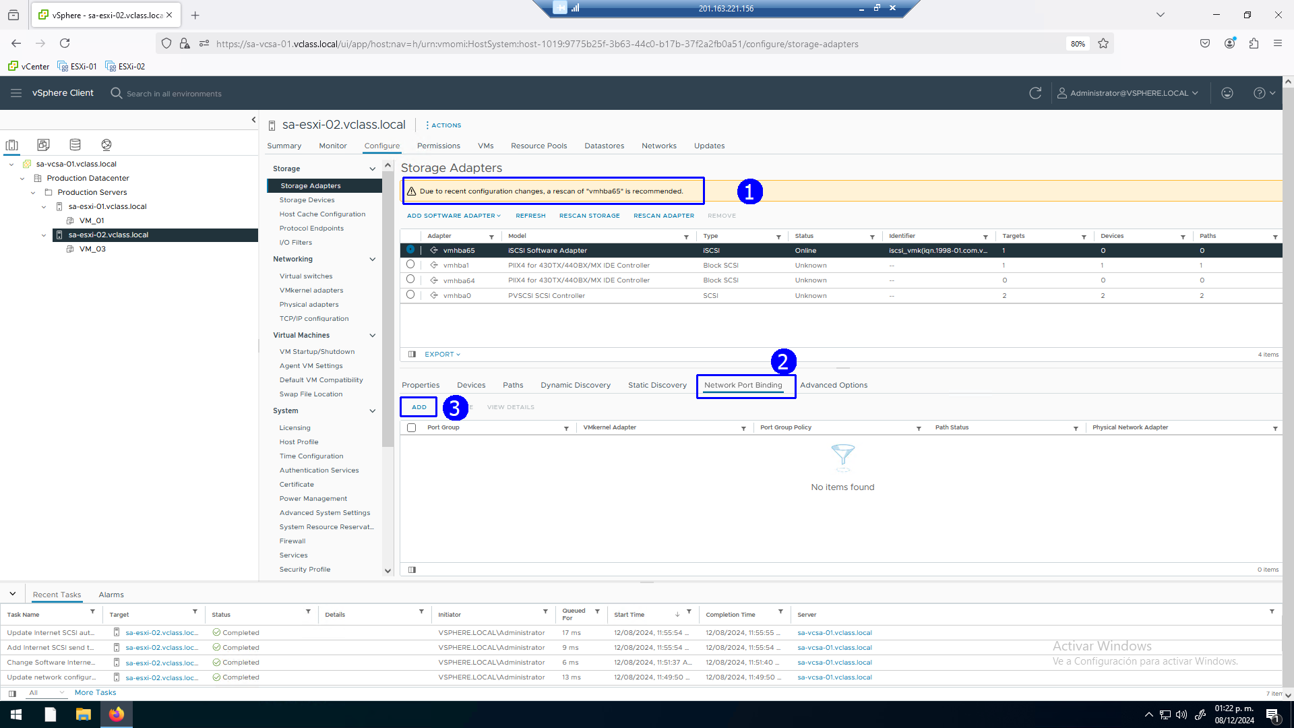

Click en el puerto VMkernel IP Storage (1), OK (2)

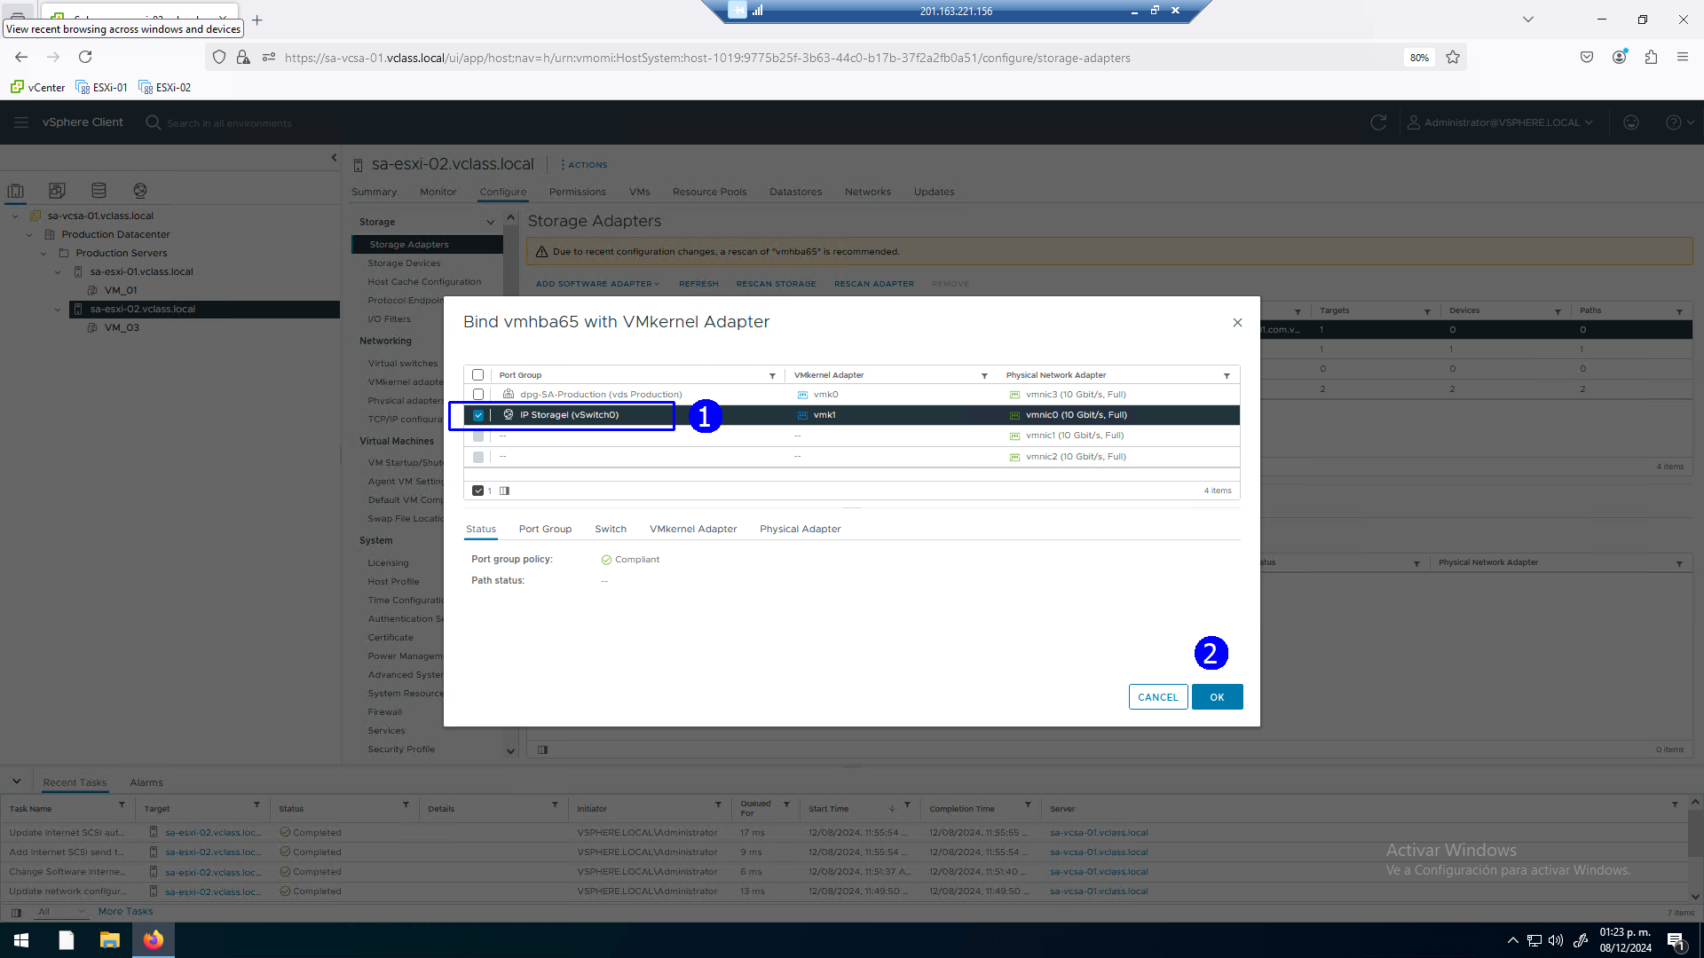

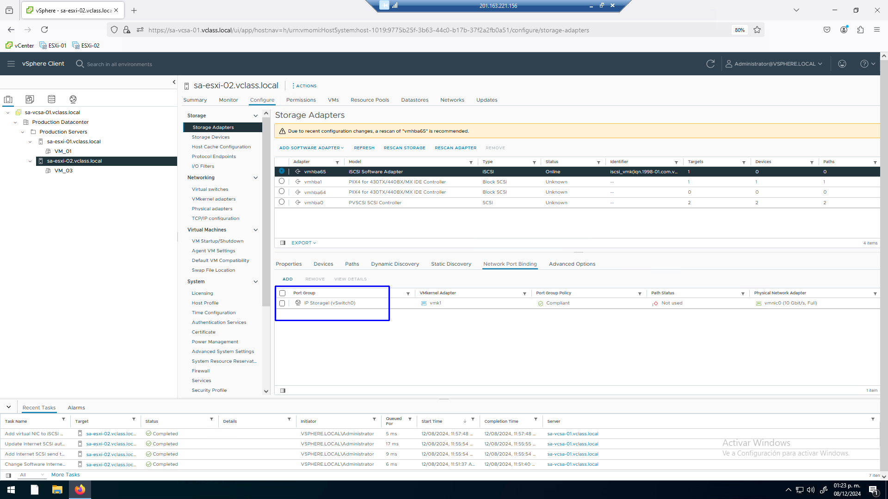

Es necesario para descubrir las trayectorias dar click en RESCAN ADAPTER (1)

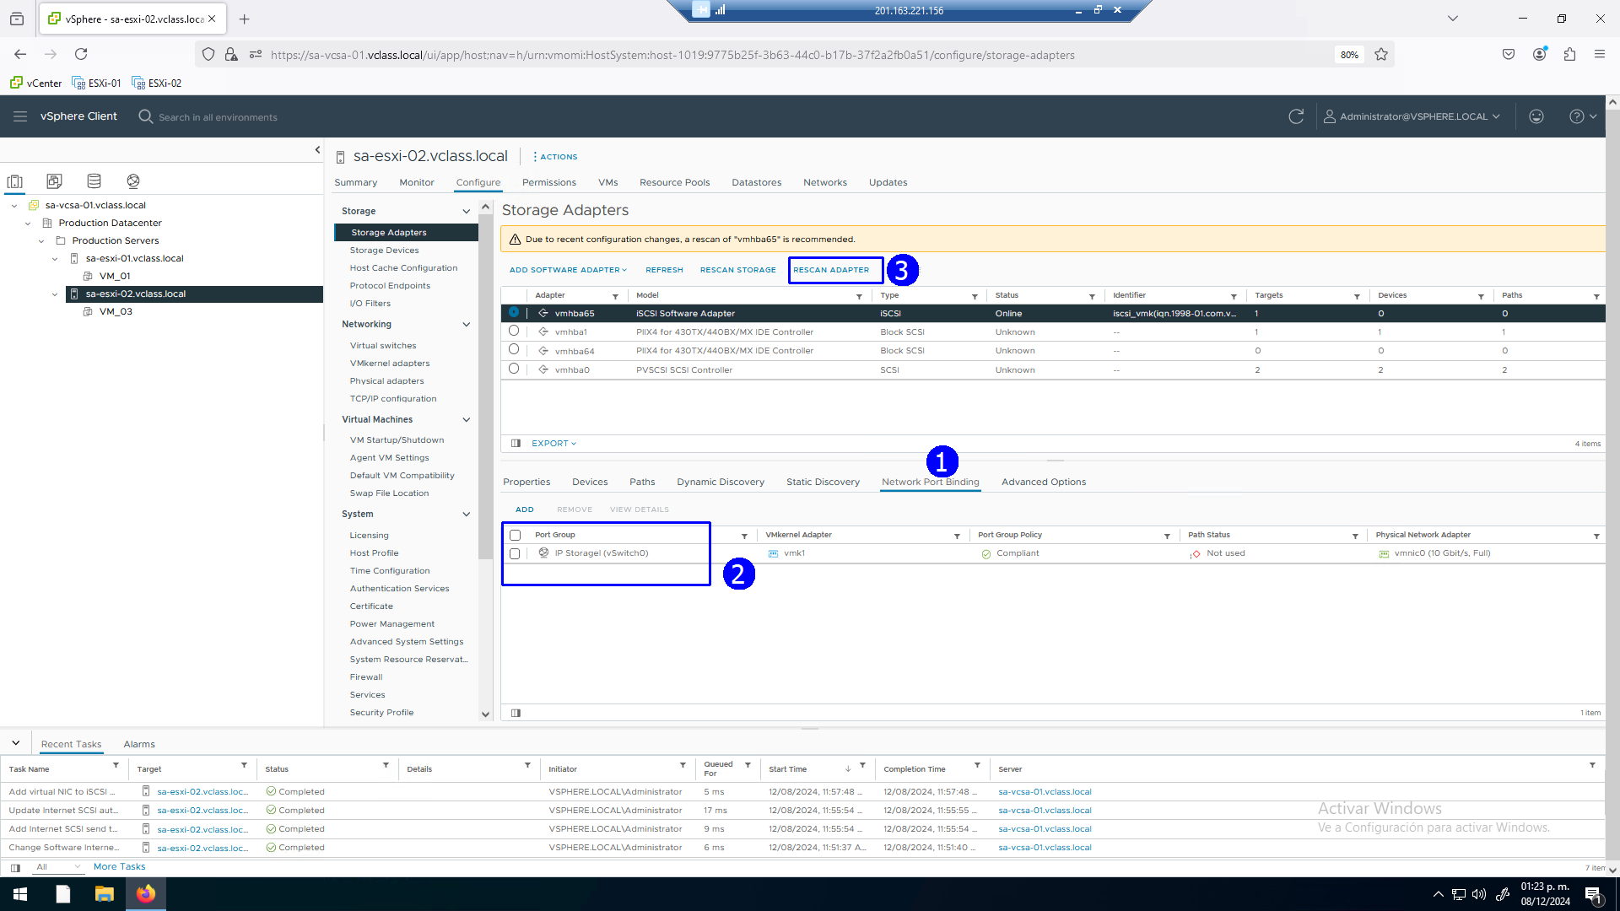

Revisar las trayectorias de las LUNS descubiertas

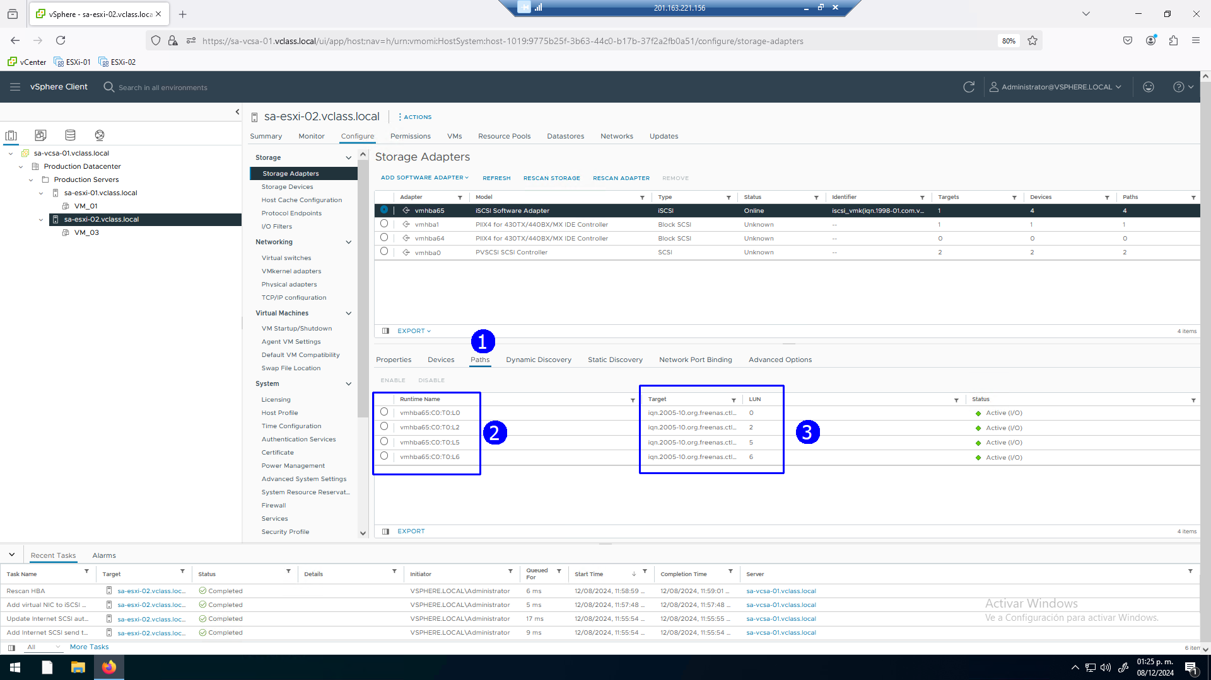

Examinar las capacidades de cada LUN (3) click en Devices (2)

